ПАМЯТКА
для
ПЕШЕХОДОВ
«Внимание, гололёд!»
На дороге гололёд.
Стоп! Внимание, народ!
Дорогие пешеходы,
Осторожно ставьте ноги!
А особенно опасно,
Если рядом ездит транспорт.
Мчащийся автомобиль
Не может быстро тормозить.
На льду колёса непослушны!
Об этом знать и помнить нужно!
Внимательность и осторожность
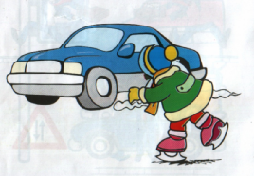
При гололёде вам помогут!

Отряд ЮИДД «БОНД»

